Отчёт по лабораторной работе №14

Дисциплина: Основы администрирования операционных систем

Верниковская Екатерина Андреевна

Содержание

# 1 Цель работы

Получить навыки создания разделов на диске и файловых систем. Получить навыки монтирования файловых систем.

# 2 Задание

1. Добавить два диска на виртуальной машине
2. Продемонстрировать навыки создания разделов MBR с помощью fdisk
3. Продемонстрировать навыки создания логических разделов с помощью fdisk
4. Продемонстрировать навыки создания раздела подкачки с помощью fdisk
5. Продемонстрировать навыки создания разделов GPT с помощью gdisk
6. Продемонстрировать навыки форматирования файловой системы XFS
7. Продемонстрировать навыки форматирования файловой системы EXT4
8. Продемонстрировать навыки ручного монтирования файловых систем
9. Продемонстрировать навыки монтирования файловых систем с помощью /etc/fstab
10. Выполнить задание для самостоятельной работы

# 3 Выполнение лабораторной работы

## 3.1 Создание виртуальных носителей

Добавим к нашей виртуальной машине два диска размером 512 МБ. Для этого нажимаем в меню виртуальной машины *Настроить*, выбираем *Носители*. Затем на контроллере SATA нажимаем *Добавить жёсткий диск*. В открывшемся окне нажимаем *Создать образ диска*. Выбираем *VDI*, размер диска *512*, также указываем месторасположение диска и его название (disk1.vdi - для первого или disk2.vdi - для второго). После нажимаем *Создать*. В окне выбора жёсткого диска встаём на обозначение созданного диска и нажимаем *Выбрать*. После этого повторяем указанные выше действия второй раз, чтобы создать второй диск (рис. 1), (рис. 2), (рис. 3), (рис. 4)

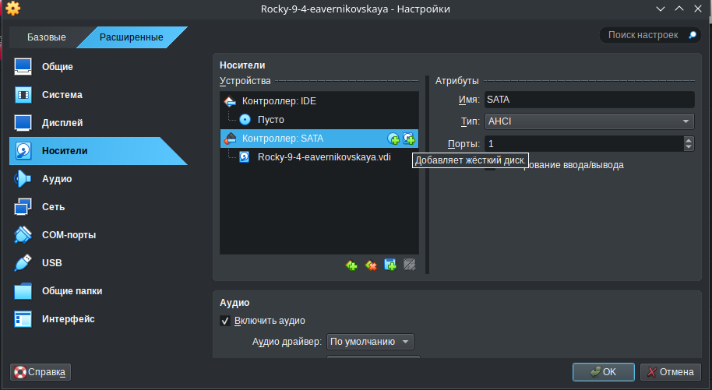

Рис. 1: Настройик - носители

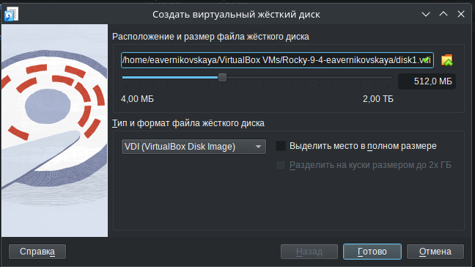

Рис. 2: Создание disk1.vdi

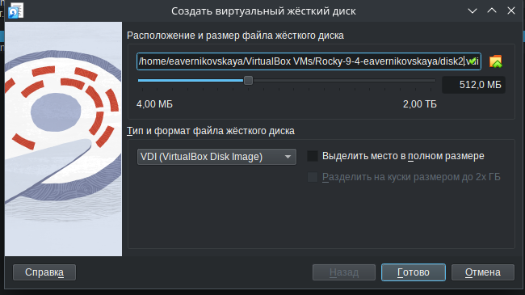

Рис. 3: Создание disk2.vdi

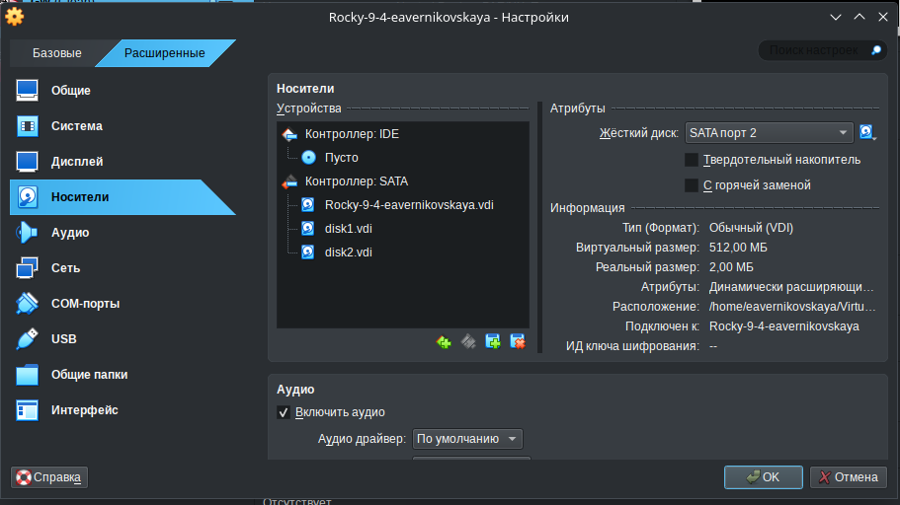

Рис. 4: Добавленные диски

## 3.2 Создание разделов MBR с помощью fdisk

Далее запускаем нашу виртуальную машину с добавленными дополнительными дисками disk1 и disk2. Запускаем терминала и получаем полномочия суперпользователя, используя *su -* (рис. 5)

Режим суперпользователя

Рис. 5: Режим суперпользователя

С помощью *fdisk –list* посмотрим перечень разделов на всех имеющихся в системе устройствах жёстких дисков. В списке отобразилась информация о добавленных дисках размером 512 MiB, в частности название разделов: /dev/sdb и /dev/sdc (рис. 6)

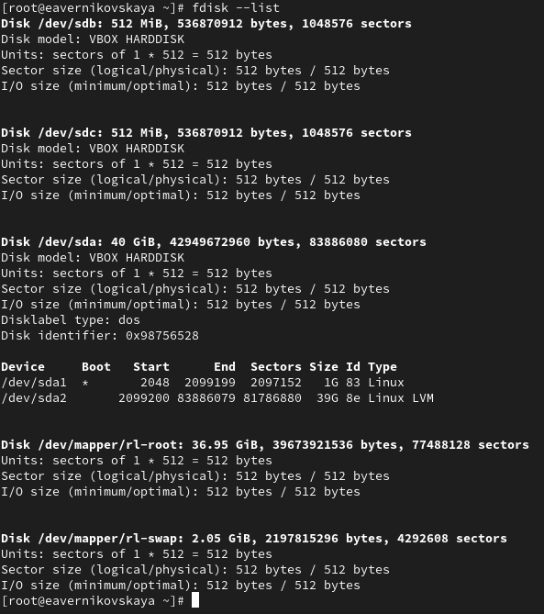

Рис. 6: Перечень разделов на всех имеющихся в системе устройствах жёстких дисков

Сделаем разметку диска /dev/sdb с помощью *fdisk /dev/sdb* (рис. 7)

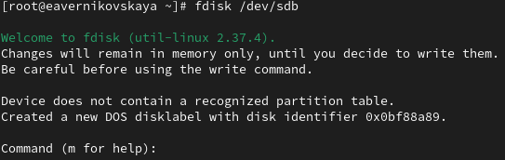

Рис. 7: Команда fdisk /dev/sdb (1)

Введём *m*, чтобы получить справку по командам (рис. 8)

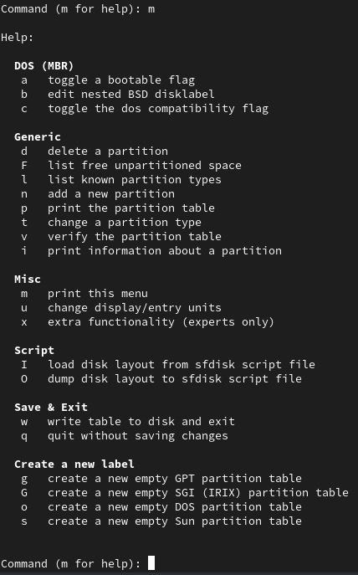

Рис. 8: Справка по командам

Нажмём *p*, чтобы просмотреть текущее распределение пространства диска (рис. 9)

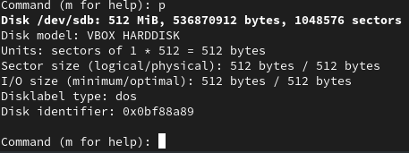

Рис. 9: Текущее распределение пространства диска

Введём *n*, чтобы добавить новый раздел. Далее выберем *p*, чтобы создать основной раздел. Применим номер раздела (в данном случае 1), который предлагается. Далее указываем первый сектор на диске, с которого начнётся новый раздел. По умолчанию предлагается первый доступный сектор, нажимаем *Enter* для подтверждения выбора. Далее указываем последний сектор, которым будет завершён раздел. Для этого вводим *+100M* (рис. 10)

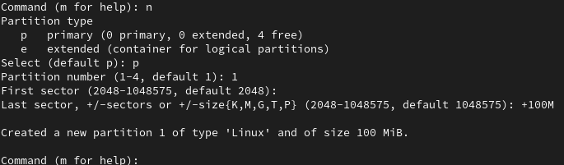

Рис. 10: Добавление нового основного раздела

Далее определяем тип раздела. Для этого вводи *t* и после *83* (рис. 11)

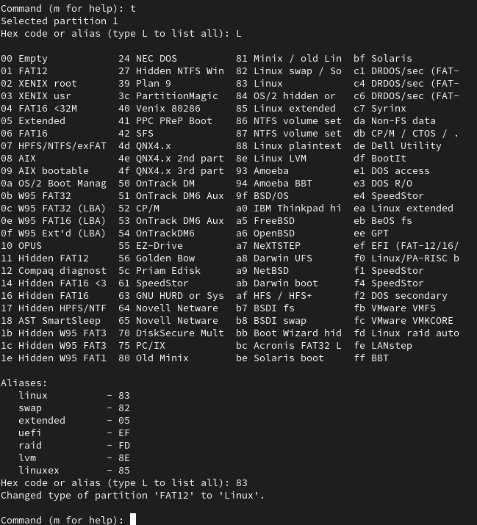

Рис. 11: Определение типа раздела

Нажимаем *w*, чтобы записать изменения на диск и выйти из fdisk (рис. 12)

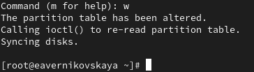

Рис. 12: Запись изменений на диск и выход из fdisk (1)

Сравним выводы команд *fdisk -l /dev/sdb* и *cat /proc/partitions* (рис. 13), (рис. 14)

Вывод команды *fdisk -l /dev/sdb*:

1. Размер диска: Указан общий размер диска 512 MiB (536870912 байт)
2. Модель устройства: Указано, что это диск VBox HARDDISK
3. Секторы: Общее количество секторов — 1048576
4. Системный раздел: Присутствует информация о разделах, включая информацию о sdb1 — данном разделе, его начальный и конечный секторы, объем (100M) и тип (Linux)
5. Таблица разделов: Присутствие информации о типе таблицы разделов (в данном случае, dos)

Вывод команды *cat /proc/partitions*:

1. Размеры и блоки: Здесь отображается информация о всех устройствах и их разделах в системе, в том числе sdb
2. Выделение другим устройствам: В выводе есть другие устройства (sda, sdc и виртуальные устройства dm-*), показывая общее состояние блоков устройства
3. Отсутствие деталей: Вывод не содержит такой же детальной информации о разделе, как в fdisk, например, нет информации о типе файловой системы или состоянии нагрузки
4. Параметры: Показан только общий объем блока для каждого устройства без детальной информации о разметке

Основные различия:

* Уровень детализации: fdisk предоставляет более подробную информацию о каждом разделе, включая размер, тип и структуру таблицы разделов. В то время как /proc/partitions показывает более общую информацию, включая размеры, но без указания на типы разметки или файловую систему
* Ограниченность вывода: fdisk ограничен рассматриваемым устройством (в данном случае sdb), тогда как /proc/partitions предоставляет информацию обо всех устройствах и их разделах в системе
* Информация о таблице разделов: fdisk сообщает о типе таблицы разделов (например, dos), чего нет в выводе /proc/partitions

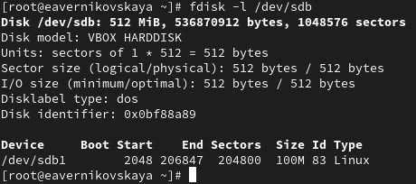

Рис. 13: Вывод команды fdisk -l /dev/sdb

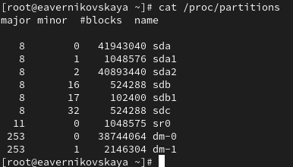

Рис. 14: Вывод команды cat /proc/partitions

Запишим изменения в таблицу разделов ядра: *partprobe /dev/sdb* (рис. 15)

Запись изменений в таблицу разделов ядра

Рис. 15: Запись изменений в таблицу разделов ядра

## 3.3 Создание логических разделов

В терминале с полномочиями администратора запустим *fdisk /dev/sdb* (рис. 16)

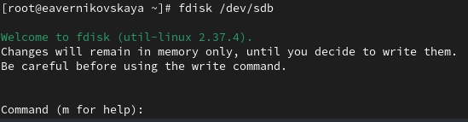

Рис. 16: Команда fdisk /dev/sdb (2)

Введём *n*, чтобы добавить новый раздел (рис. 17)

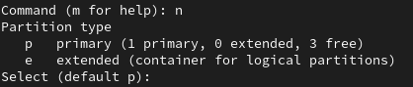

Рис. 17: Добавление нового раздела (1)

Введём *e*, чтобы добавить создать расширенный раздел. Далее на всех пунктах нажимаем *Enter* (рис. 18)

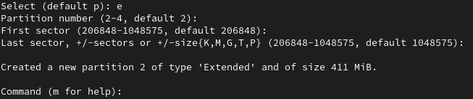

Рис. 18: Создание расширенного раздела

Теперь, когда расширенный раздел создан, мы можем создать в нём логический раздел. Из интерфейса fdisk снова нажимаем *n*. Утилита сообщит, что нет свободных первичных разделов и по умолчанию предложит добавить логический раздел с номером 5. Нажимаем *Enter*, чтобы принять выбор первого сектора в качестве сектора по умолчанию. На вопрос о последнем секторе вводим *+101M* (рис. 19)

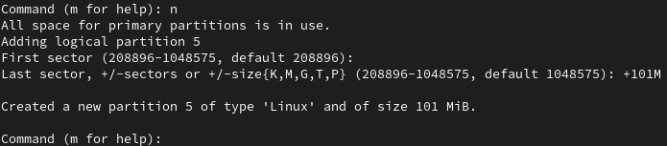

Рис. 19: Создание логического раздела

После создания логического раздела вводим *w*, чтобы записать изменения на диск и выйти из fdisk (рис. 20)

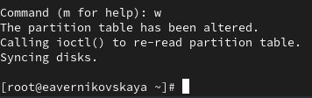

Рис. 20: Запись изменений на диск и выход из fdisk (2)

Чтобы завершить процедуру и обновить таблицу разделов, вводим *partprobe /dev/sdb* (рис. 21)

Обновление таблицы разделов (1)

Рис. 21: Обновление таблицы разделов (1)

Посмотрим информацию о добавленных разделах с помощью *cat /proc/partitions* и *fdisk –list /dev/sdb* (рис. 22), (рис. 23)

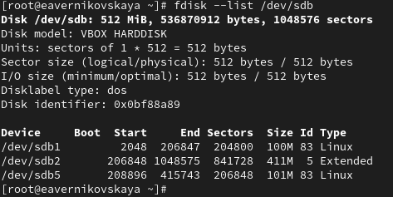

Рис. 22: Информация о добавленных разделах: fdisk –list /dev/sdb (1)

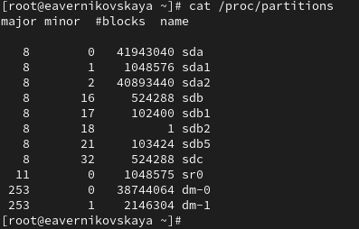

Рис. 23: Информация о добавленных разделах: cat /proc/partitions (1)

## 3.4 Создание раздела подкачки

Получаем полномочия администратора и запускаем fdisk: *fdisk /dev/sdb* (рис. 24)

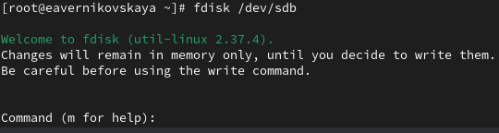

Рис. 24: Команда fdisk /dev/sdb (3)

Нажимем *n*, чтобы добавить новый раздел. Утилита сообщит, что нет свободных первичных разделов и по умолчанию предложит добавить логический раздел с номером раздела 6. Нажимаем *Enter*, чтобы принять первый сектор по умолчанию. На вопрос о последнем секторе вводим *+100M* (рис. 25)

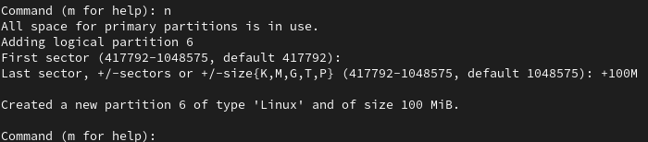

Рис. 25: Добавление нового раздела (2)

Далее изменим тип раздела. Для этого нажмём *t*, затем укажем номер партиции, для которой хотим изменить тип (в данном случае это номер 6). Затем введем код типа раздела (в данном случае 82 — раздел подкачки) (рис. 26)

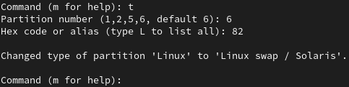

Рис. 26: Изменение типа раздела

После создания логического раздела вводим *w*, чтобы записать изменения на диск и выйти из fdisk (рис. 27)

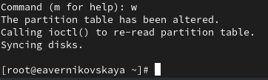

Рис. 27: Запись изменений на диск и выход из fdisk (3)

ЧТобы завершить процедуру и обновить таблицу разделов ядра, вводим *partprobe /dev/sdb*. Новый раздел теперь готов к использованию (рис. 28)

Завершение процедуры и обновление таблицы разделов

Рис. 28: Завершение процедуры и обновление таблицы разделов

Посмотрим информацию о добавленных разделах: *cat /proc/partitions* и *fdisk –list /dev/sdb* (рис. 29), (рис. 30)

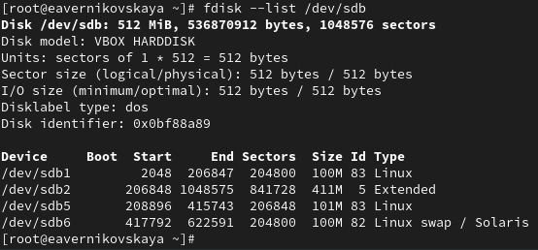

Рис. 29: Информация о добавленных разделах: fdisk –list /dev/sdb (2)

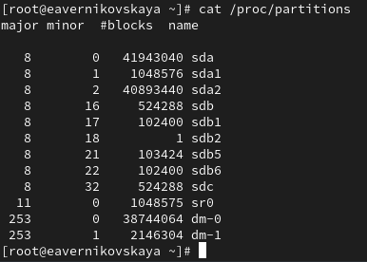

Рис. 30: Информация о добавленных разделах: cat /proc/partitions (2)

Отформатируем раздел подкачки, используя команду *mkswap /dev/sdb6* (рис. 31)

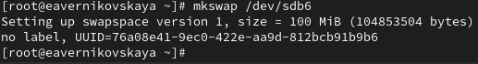

Рис. 31: Форматирование раздела подкачки

Для включения вновь выделенного пространства подкачки используем *swapon /dev/sdb6* (рис. 32)

Включение вновь выделенного пространства подкачки

Рис. 32: Включение вновь выделенного пространства подкачки

Для просмотра размера пространства подкачки, которое в настоящее время выделено, вводим *free -m* (рис. 33)

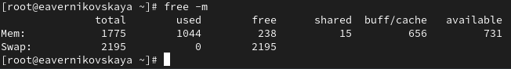

Рис. 33: Размер пространства подкачки

## 3.5 Создание разделов GPT с помощью gdisk

В терминале с полномочиями администратора с помощью gdisk посмотрим таблицы разделов и разделы на втором добавленном нами ранее диске /dev/sdc: *gdisk -l /dev/sdc* (рис. 34)

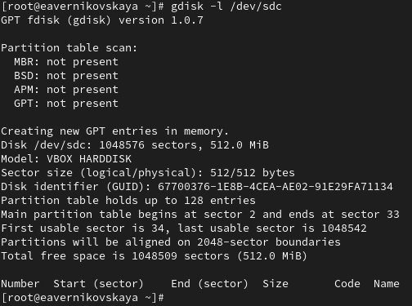

Рис. 34: Таблицы разделов и разделы на втором добавленном нами ранее диске /dev/sdc

Создадим раздел с помощью gdisk: *gdisk /dev/sdc* (рис. 35)

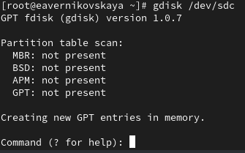

Рис. 35: Команда fdisk /dev/sdc

Вводим *n*, чтобы добавить новый раздел. Принимаем номер раздела по умолчанию, который предлагается. Теперь нас просят задать первый сектор. По умолчанию будет использоваться первый сектор, доступный на диске, но также можно указать смещение. Нажимаем *Enter*, чтобы принять предлагаемый по умолчанию первый сектор. При запросе последнего сектора используем *+100M*. Далее предлагается установить тип раздела. Нажимаем *Enter*, чтобы принять тип раздела 8300 по умолчанию (рис. 36)

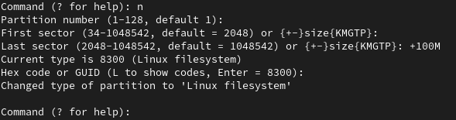

Рис. 36: Добавление нового раздела (3)

Теперь раздел создан (но ещё не записан на диск). Нажимаем *p*, чтобы отобразить разбиение диска (рис. 37)

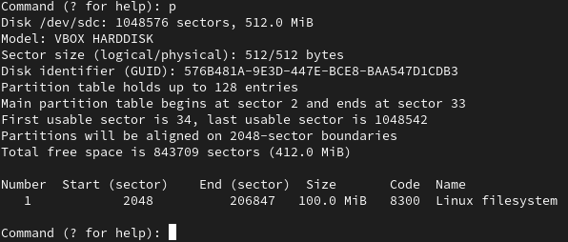

Рис. 37: Отображение разбиения диска

Наше текущее разбиение нас устраивает. Нажимаем *w* чтобы записать изменения на диск (рис. 38)

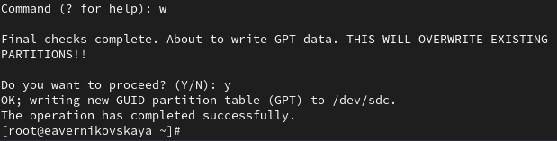

Рис. 38: Запись изменений на диск и выход из fdisk (4)

Обновим таблицу разделов: *partprobe /dev/sdc* (рис. 39)

Обновление таблицы разделов (2)

Рис. 39: Обновление таблицы разделов (2)

Посмотрим информацию о добавленных разделах: *cat /proc/partitions* и *gdisk -l /dev/sdc* (рис. 40), (рис. 41)

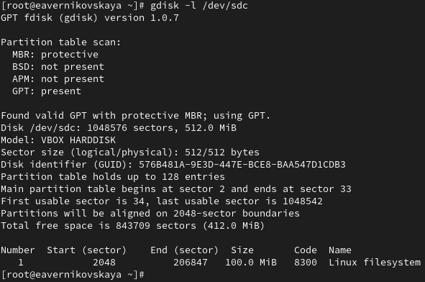

Рис. 40: Информация о добавленных разделах: fdisk –list /dev/sdb (3)

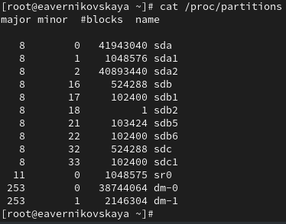

Рис. 41: Информация о добавленных разделах: cat /proc/partitions (3ы)

## 3.6 Форматирование файловой системы XFS

В терминале с полномочиями администратора для диска dev/sdb1 создадим файловую систему XFS: *mkfs.xfs /dev/sdb1* (рис. 42)

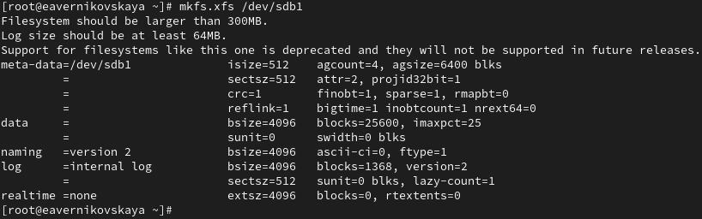

Рис. 42: Создание файловой системы XFS

Для установки метки файловой системы в xfsdisk используем команду *xfs_admin -L xfsdisk /dev/sdb1* (рис. 43)

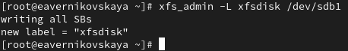

Рис. 43: Установка метки файловой системы в xfsdisk

## 3.7 Форматирование файловой системы EXT4

В терминале с полномочиями администратора для диска dev/sdb5 создадим файловую систему EXT4: *mkfs.ext4 /dev/sdb5* (рис. 44)

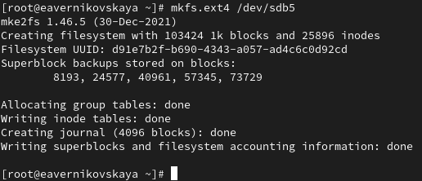

Рис. 44: Создание файловой системы EXT4

Для установки метки файловой системы в ext4disk используем команду *tune2fs -L ext4disk /dev/sdb5* (рис. 45)

Установка метки файловой системы в ext4disk

Рис. 45: Установка метки файловой системы в ext4disk

Для установки параметров монтирования по умолчанию для файловой системы используем команду *tune2fs -o acl,user_xattr /dev/sdb5* (рис. 46)

Установка параметров монтирования по умолчанию для файловой системы

Рис. 46: Установка параметров монтирования по умолчанию для файловой системы

## 3.8 Ручное монтирование файловых систем

Получим полномочия администратора. Для создания точки монтирования для раздела введём *mkdir -p /mnt/tmp* (рис. 47)

Создание точки монтирования для раздела (1)

Рис. 47: Создание точки монтирования для раздела (1)

Чтобы смонтировать файловую систему, используем следующую команду *mount /dev/sdb5 /mnt/tmp* (рис. 48)

Монтирование файловой системы

Рис. 48: Монтирование файловой системы

Для проверки корректности монтирования раздела введём: *mount* (рис. 49)

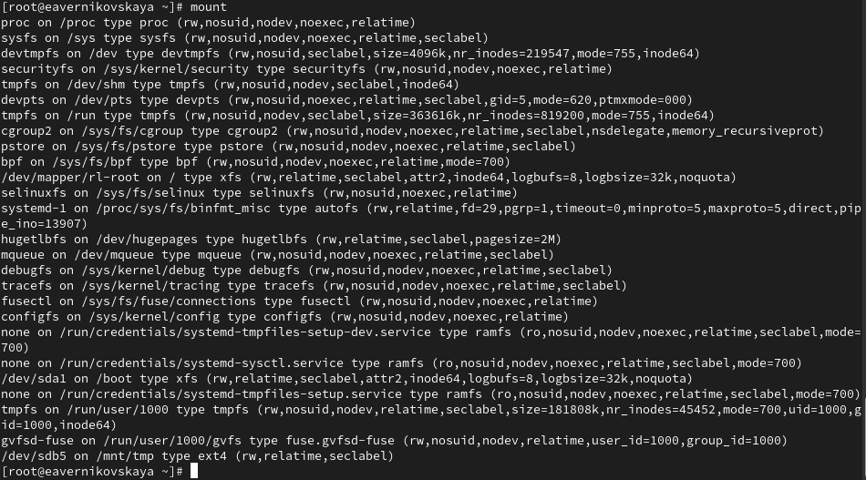

Рис. 49: Проверка корректности монтирования раздела

Чтобы отмонтировать раздел, можно использовать umount либо с именем устройства, либо с именем точки монтирования. Таким образом, обе следующие команды будут работать: *umount /dev/sdb5* или *umount /mnt/tmp* (рис. 50)

Отмонтирование раздела

Рис. 50: Отмонтирование раздела

Проверим, что раздел отмонтирован: *mount* (рис. 51)

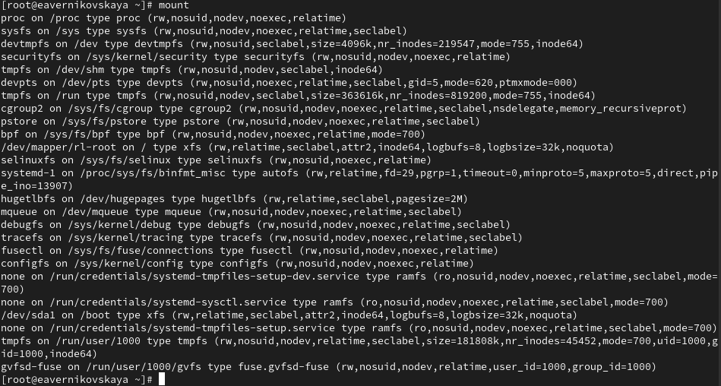

Рис. 51: Проверка, что раздел отмонтирован

## 3.9 Монтирование разделов с помощью /etc/fstab

Создайте точку монтирования для раздела XFS /dev/sdb1: *mkdir -p /mnt/data* (рис. 52)

Создание точки монтирование для раздела XFS /dev/sdb1

Рис. 52: Создание точки монтирование для раздела XFS /dev/sdb1

Посмотрим информацию об идентификаторах блочных устройств (UUID): *blkid* (рис. 53)

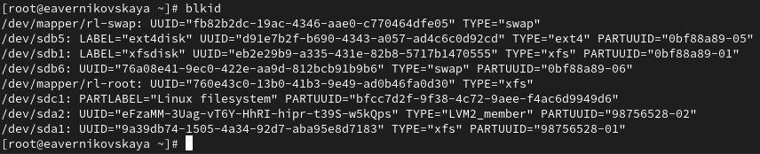

Рис. 53: Информация об идентификаторах блочных устройств (UUID) (1)

Введём *blkid /dev/sdb1* и затем используем мышь, чтобы скопировать значение идентификатора UUID для устройства /dev/sdb1 (рис. 54)

Информация об идентификаторе /dev/sdb1

Рис. 54: Информация об идентификаторе /dev/sdb1

Откроем файл /etc/fstab на редактирование и добавим следующую строку: *UUID=значение_идентификатора /mnt/data xfs defaults 1 2* (рис. 55), (рис. 56)

Открытие файла /etc/fstab (1)

Рис. 55: Открытие файла /etc/fstab (1)

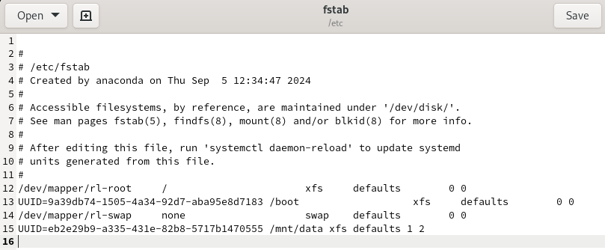

Рис. 56: Редактирование файла /etc/fstab (1)

Следующая команда монтирует всё, что указано в /etc/fstab: *mount -a* (рис. 57)

Монтирование всего что указано в /etc/fstab

Рис. 57: Монтирование всего что указано в /etc/fstab

Проверим, что раздел примонтирован правильно: *df -h* (рис. 58)

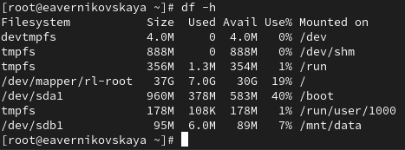

Рис. 58: Проверка того, что раздел примонтирован правильно (1)

## 3.10 Самостоятельная работа

Задания:

1. Добавить две партиции на диск с разбиением GPT. Создать оба раздела размером 100 MiB. Один из этих разделов должен быть настроен как пространство подкачки, другой раздел должен быть отформатирован файловой системой ext4
2. Настроить сервер для автоматического монтирования этих разделов. Установить раздел ext4 на /mnt/data-ext и установить пространство подкачки в качестве области подкачки
3. Перезагрузить систему и убедиться, что всё установлено правильно

Создадим первый раздел (рис. 59)

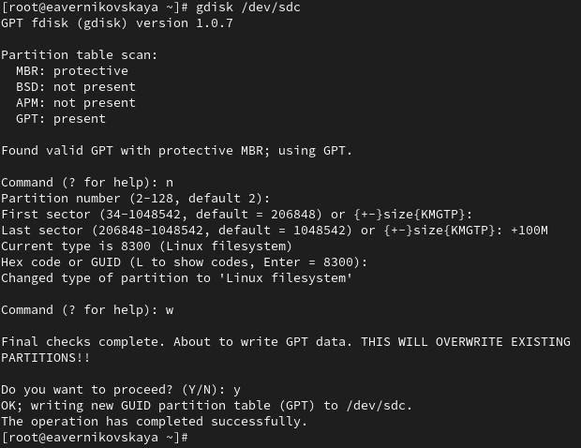

Рис. 59: Создание первого раздела

Отформатируем первый раздел: *mkfs.ext4 /dev/sdc2* (рис. 60)

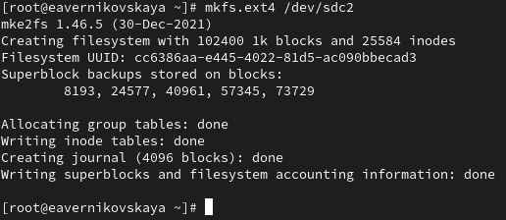

Рис. 60: Форматирование первого раздела

Создадим второй раздел (рис. 61)

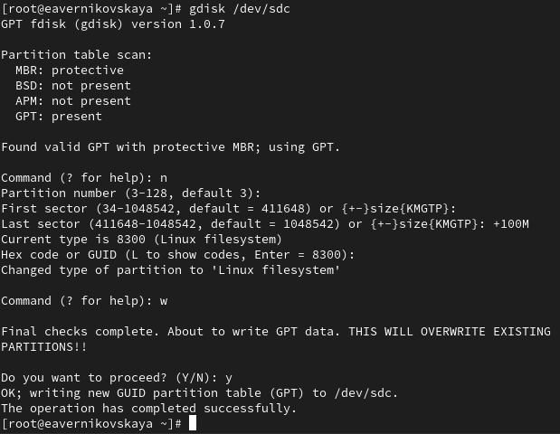

Рис. 61: Создание второго раздела

Настроим второй раздел как пространство подкачки: *mkswap /dev/sdc3* и *swapon /dev/sdc3* (рис. 62)

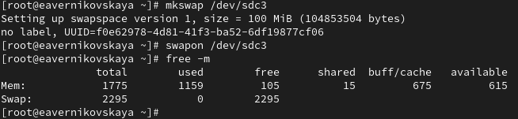

Рис. 62: Настройка второго раздела

Создадим точку монтирования для раздела: *mkdir -p /mnt/data-ext* (рис. 63)

Создание точки монтирования для раздела (2)

Рис. 63: Создание точки монтирования для раздела (2)

Посмотрим информацию об идентификаторах блочных устройств (UUID): *blkid*. И скопируем значение идентификатора UUID для устройства /dev/sdc2 (рис. 64)

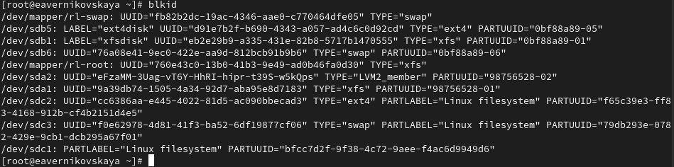

Рис. 64: Информация об идентификаторах блочных устройств (UUID) (2)

Откроем файл /etc/fstab на редактирование и добавим следующую строку: *UUID=значение_идентификатора /mnt/data-ext ext4 defaults 1 2* (рис. 65), (рис. 66)

Открытие файла /etc/fstab (2)

Рис. 65: Открытие файла /etc/fstab (2)

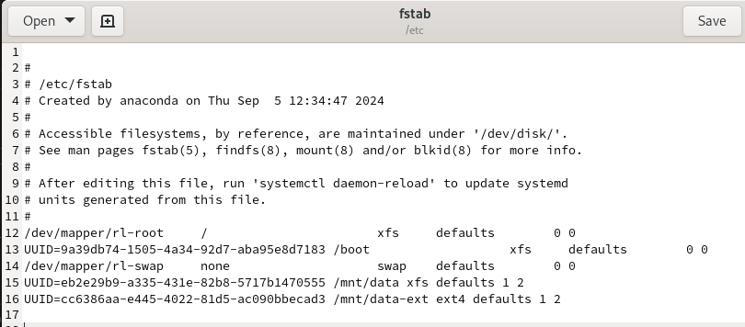

Рис. 66: Редактирование файла /etc/fstab (2)

Введём команду *mount -a* (рис. 67)

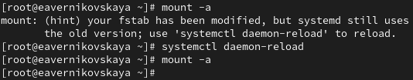

Рис. 67: Команда mount -a

Проверим, что раздел примонтирован правильно: *df -h* (рис. 68)

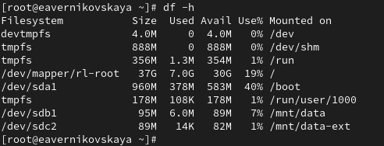

Рис. 68: Проверка того, что раздел примонтирован правильно (2)

Далее перезагрузим ОС и проверим, что всё установлено правильно (рис. 69)

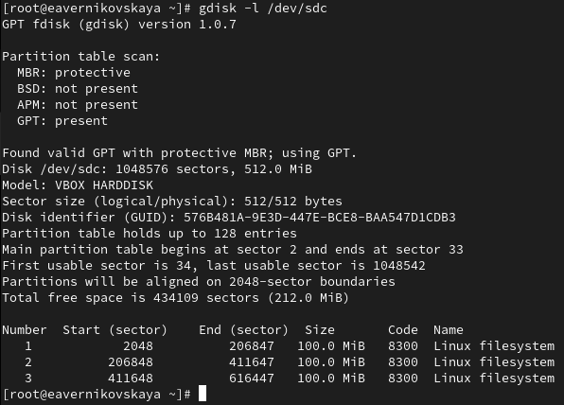

Рис. 69: Проверка после перезагрузки ОС

# 4 Контрольные вопросы + ответы

1. Какой инструмент используется для создания разделов GUID?

gdisk

1. Какой инструмент применяется для создания разделов MBR?

fdisk

1. Какой файл используется для автоматического монтирования разделов во время загрузки?

/etc/fstab

1. Какой вариант монтирования целесообразно выбрать, если необходимо, чтобы файловая система не была автоматически примонтирована во время загрузки?

mount /dev/sdb5/mnt/tmp

1. Какая команда позволяет форматировать раздел с типом 82 с соответствующей файловой системой?

t

1. Вы только что добавили несколько разделов для автоматического монтирования при загрузке. Как можно безопасно проверить, будет ли это работать без реальной перезагрузки?

df -h

1. Какая файловая система создаётся, если вы используете команду mkfs без какой-либо спецификации файловой системы?

swap

1. Как форматировать раздел EXT4?

mkfs.ext4 /dev/sdb”number” tune2fs -L ext4disk /dev/sdb”number” tune2fs -o acl,user_xattar /dev/sdb”number”

1. Как найти UUID для всех устройств на компьютере?

blkid

# 5 Выводы

В ходе выполнения лабораторной работы мы получили навыки создания разделов на диске и файловых систем. Также получили навыки монтирования файловых систем

# 6 Список литературы

1. Лаборатораня работа №14 [Электронный ресурс] URL: https://esystem.rudn.ru/pluginfile.php/2400753/mod_resource/content/4/015-partition.pdf